Oleh: Raisah Rizki 20171112101

SKRIPSI

SEKOLAH TINGGI ILMU EKONOMI INDONESIA BANKING SCHOOL

JAKARTA 2021

Oleh:

Raisah Rizki 20171112101 SKRIPSI

Diajukan untuk Melengkapi Sebagai Syarat Dalam Mencapai Gelar Sarjana Ekonomi
Pada Program Studi Akuntansi

SEKOLAH TINGGI ILMU EKONOMI INDONESIA BANKING SCHOOL
JAKARTA 2021

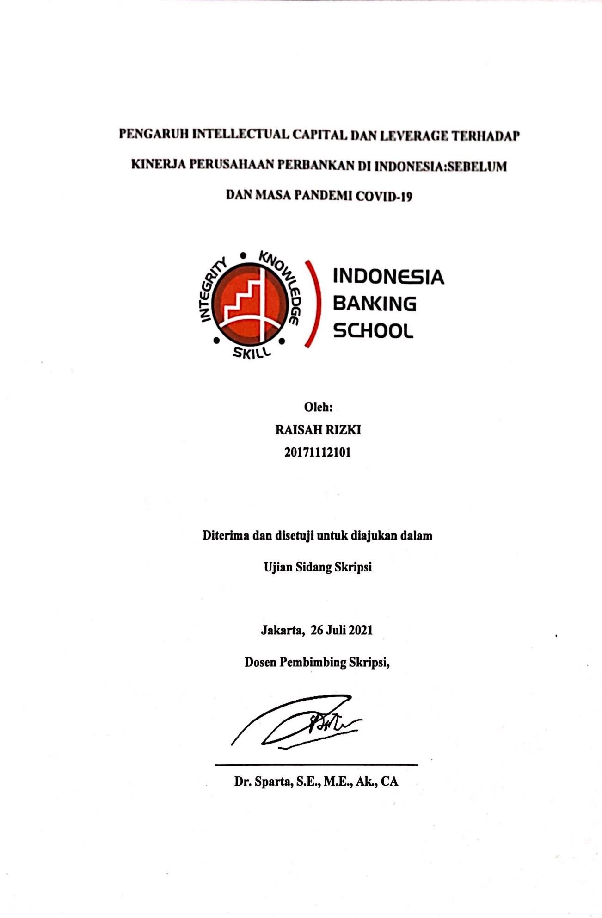
`

ii Indonesia Banking School

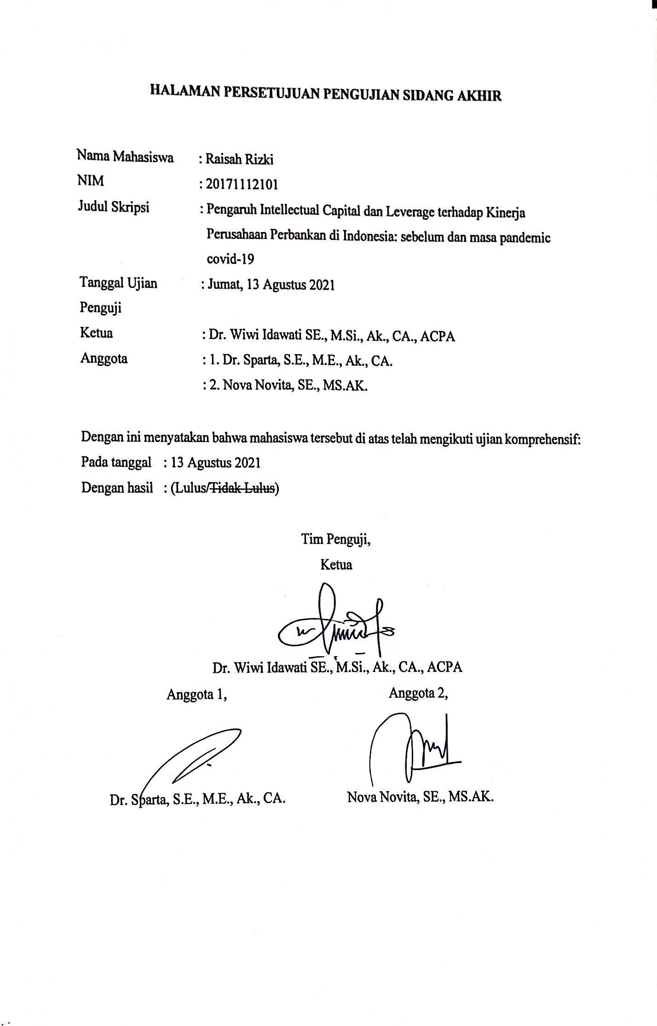

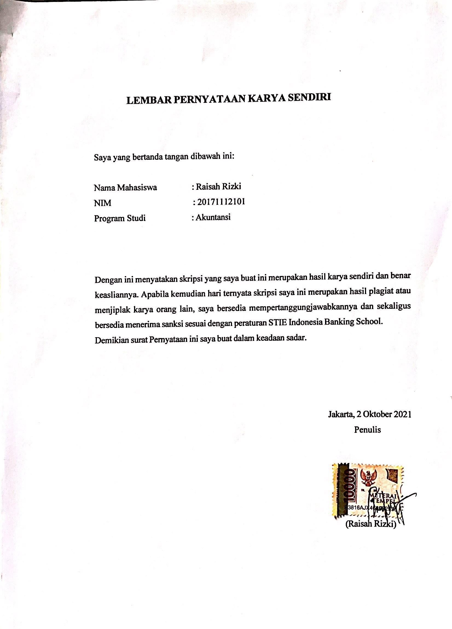

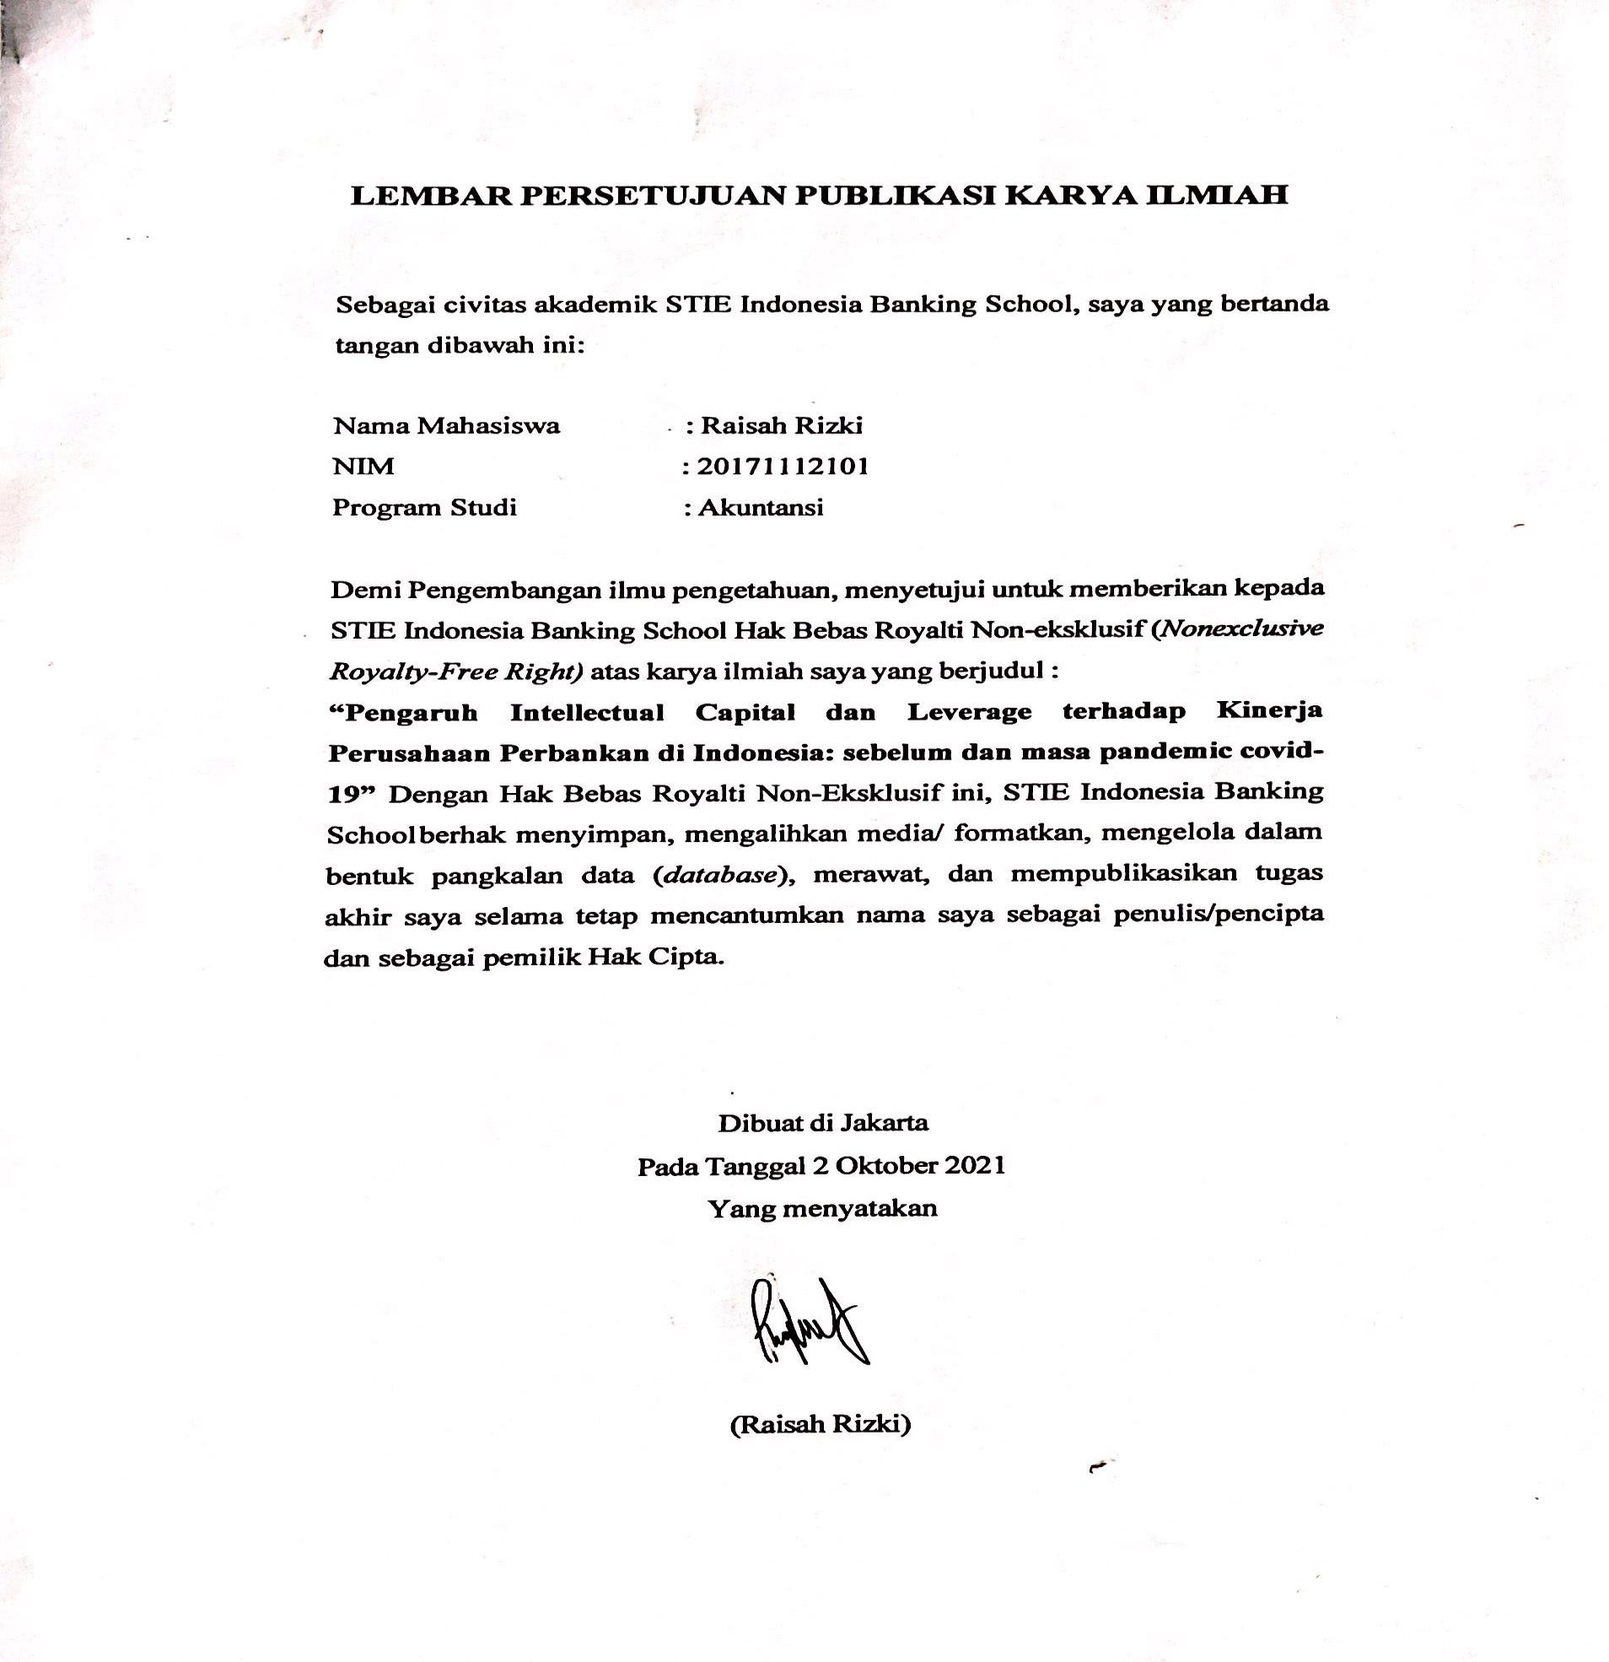

KATA PENGANTAR

Assalamualaikum Wr.Wb

Puji Syukur kehadirat Allah SWT yang telah memberikan hidayah-Nya serta shalawat dan salam tidak lupa kepada Junjungan Nabi Besar kita Muhammad SAW, beserta para keluarga, dan para sahabatnya, sehingga saya dapat menyelesaikan skripsi yang berjudul “Pengaruh Intellectual Capital dan Leverage terhadap Kinerja Perusahaan Perbankan di Indonesia: Sebelum dan Masa Pandemi Covid-19” ini dengan baik.
Skripsi ini diharapkan dapat memenuhi syarat untuk mencapai gelar Sarjana (S1) Ekonomi Program Studi Akuntansi di STIE Indonesia Banking School dan dapat menjadi bagian dari sumbangsih ilmu pengetahuan bagi para pembaca.
Penulis menyadari bahwa dalam proses penyusunan skripsi ini penulis telah mendapatkan dukungan dari berbagai pihak. Oleh karena itu, penulis ingin menyampaikan ucapan terima kasih dari lubuk hati yang paling dalam kepada semua pihak yang telah membantu, yaitu kepada:
- Ibu Dr. Kusumaningtuti Sandriharmy Soetiono SH, LL.M. selaku Ketua STIE Indonesia Banking School.
- Bapak Dr. Sparta, S.E., M.E., Ak., CA. selaku Wakil Ketua I STIE Indonesia Banking School yang merupakan Dosen Pembimbing Skripsi penulis. Penulis sangat berterima kasih kepada Bapak Sparta atas

bimbingan, arahan, motivasi, dan semangat yang telah dicurahkan kepada penulis selama proses penyusunan proposal skripsi ini. Semoga dapat terus membimbing penulis hingga selesai.
- Bapak Gatot Sugiono, S.E,.M.M. selaku Wakil Ketua II STIE Indonesia Banking School.
- Ibu Dr. Nuri Wulandari, SE., M.Sc. selaku Wakil Ketua III STIE Indonesia Banking School.
- Ibu Dr Wiwi Idawati. SE. M.Si. Ak. CA. ACPA. selaku Ketua Program Studi Akuntansi STIE Indonesia Banking School yang merupakan dosen penguji I penulis yang telah memberikan saran kepada penulis dalam penyusunan skripsi ini.
- Ibu Nova Novita, SE., MS.AK. selaku Dosen Penguji II penulis yang telah memberikan saran kepada penulis dalam penyusunan skripsi ini.
- Seluruh dosen dan jajaran staff yang tidak dapat penulis sebutkan satu persatu. Terima kasih telah memberikan ilmu yang bermanfaat dan telah membantu penulis selama masa perkuliahan.
- Mama dan Papa tersayang, yang telah memberikan dukungan baik moril maupun materil serta doa yang tiada henti-hentinya yang dicurahkan untuk penulis. Terima kasih atas kasih sayang yang telah mama dan papa berikan kepada penulis.
- Abang dan Kakak terkasih, Agung Omar Julasfar dan Maulady Agsanory Arnov yang telah memberikan semangat serta hiburan yang tiada henti- hentinya untuk penulis.

- Orang terdekat saya, Hary Rafi Khotasi atas kesabaran, waktu, dukungan, bimbingan dan motivasi selama penyusunan skripsi sehingga penulis dapat menyelesaikan skripsi ini pada waktunya.
- Sahabatku Maria Montessori Simatupang yang telah menjadi sahabat baik yang selalu mendoakan, menyemangati dan memotivasi penulis dari semester awal hingga semester akhir. Terima kasih sudah selalu ada untuk penulis dikala senang maupun sedih.
- Sahabatku, Chantika Niantiara terimakasih sudah menyemangati, mendoakan, dan memotivasi serta membantu penulis sehingga penulis dapat menyelesaikan skripsi ini pada waktunya.
- Sahabat-sahabatku Anak Baik dan BUKRENG, terima kasih atas canda tawa dan kenangan-kenangan indah, sedih, maupun lucu yang telah terukir.
- Keluarga besar Popparan Hutasuhut yang memberikan motivasi dan doa kepada penulis.
- Seluruh teman-teman angkatan 2017, para junior maupun senior yang telah memberikan warna pada perjalanan penulis dari semester 1 hingga saat ini.
- Segenap pihak yang telah membatu proses penulisan skripsi ini yang tidak dapat penulis sebutkan satu per-satu.
Penulis telah berusaha semaksimal dan sebaik mungkin dalam membuat skripsi ini, namun penulis menyadari bahwa penyusunan skripsi ini masih jauh dari sempurna dikarenakan terbatasnya pengetahuan yang dimiliki penulis. Oleh karena itu, penulis mengharapkan segala bentuk saran serta masukan yang membangun dari berbagai pihak. Semoga skripsi ini dapat bermanfaat bagi para pembaca. Akhir

kata, semoga penelitian ini dapat bermanfaat dan bernilai positif untuk pembacanya, penulis sendiri, institusi pendidikan, dan masyarakat luas.

DAFTAR ISI

HALAMAN PERSETUJUAN DOSEN PEMBIMBING ii
HALAMAN PERSETUJUAN PENGUJI SIDANG AKHIR iii
HALAMAN PERNYATAAN KARYA SENDIRI iv
HALAMAN PERSETUJUAN PUBLIKASI KARYA ILMIAH v
KATA PENGANTAR vi
DAFTAR ISI x
DAFTAR TABEL xiii
DAFTAR GAMBAR xiv
ABSTRAK xv
BAB I 1
  - Latar Belakang 1
  - Identifikasi Masalah 13
  - Pembatasan Masalah 13
  - Rumusan Masalah 14
  - Tujuan Penelitian 14
  - Manfaat Penelitian 15
  - Sistematika Penelitian 16
BAB II 19
  - Landasan teori 19
    - Resource Based Theory 19
    - Pecking Order Theory 23
    - Kinerja Keuangan Perusahaan 24
    - Intellectual Capital 25
    - Leverage 36
    - Pandemi Covid-19 38
    - Bank Size 38
  - Penelitian Terdahulu 39
  - Kerangka Pemikiran 49
  - Perumusan Hipotesis 52
    - Pengaruh Human Capital Terhadap Kinerja Perusahaan 52
    - Pengaruh Structural Capital Terhadap Kinerja Perusahaan 53
    - Pengaruh Capital Employed Terhadap Kinerja Perusahaan 54
    - Pengaruh Intellectual Capital Terhadap Kinerja Perusahaan 55
    - Pengaruh Leverage Terhadap Kinerja Perusahaan 56
    - Pengaruh Pandemi Covid-19 Terhadap Kinerja Perusahaan 57
BAB III 58
  - Objek Penelitian 58
  - Desain Penelitian 58
  - Metode Pengambilan Sampel 59
    - Jenis Data Penelitian 59
    - Teknik Pengumpulan Data 60
  - Variabel dan Operasional Variabel 60
    - Variabel Dependen 61
    - Variabel Independen 62
    - Variabel Kontrol 68
  - Teknik Pengolahan dan Analisis Data 70
    - Koefisien Determinasi (R²) 73
    - Statistik Deskriptif 74
    - Uji Asumsi Klasik 74
    - Uji Data Panel 76
    - Teknik Pengujian Hipotesis 77
BAB IV 81
  - Gambaran Umum Objek Penelitian 81
  - Analisis dan Pembahasan Penelitian 82
    - Analisis Statistik Deskriptif 82
  - Analisis Regresi Data Panel 94
    - Uji Chow 94
    - Uji Hausman 94
    - Uji Langrange Multiplier 95
  - Uji Asumsi Klasik 95
Uji Normalitas 95
Uji Multikolinearitas 99
Uji Heteroskedastisitas 101
Uji Autokorelasi 103
  - Analisis Regresi 104
    - Koefisien Determinasi (R²) 110
    - Uji Hipotesis (Uji-t) 111
    - Pembahasan Hasil Penelitian 116
      - Pengaruh Human Capital terhadap Kinerja Perusahaan: Sebelum dan Masa Pandemi Covid-19 di Indonesia 116
      - Pengaruh Structural Capital terhadap Kinerja Perusahaan: Sebelum dan Masa Pandemi Covid-19 di Indonesia 118
      - Pengaruh Capital Employed terhadap Kinerja Perusahaan: Sebelum dan Masa Pandemi Covid-19 di Indonesia 120
      - Pengaruh Intellectual Capital terhadap Kinerja Perusahaan: Sebelum dan Masa Pandemi Covid-19 di Indonesia 121
      - Pengaruh Leverage terhadap Kinerja Perusahaan: Sebelum dan Masa Pandemi Covid-19 122
      - Pengaruh Pandemi Covid-19 terhadap Kinerja Perusahaan Perbankan di Indonesia 123
      - Pengaruh BankSize terhadap Kinerja Perusahaan: Sebelum dan Masa Pandemi Covid-19 124
  - Implikasi Manajerial 124
BAB V 129
  - Kesimpulan 129
  - Keterbatasan dan Saran 130
DAFTAR PUSTAKA 131
DAFTAR LAMPIRAN 134

DAFTAR TABEL

Table 1.1 ROA 7
Table 2.1 Penelitian Terdahulu 46
Table 3.1 Ikhtisar Operasional Variabel 69
Table 4. 1 Kriteria Sampel Objek Penelitian 81
Table 4. 2 Statistik Deskriptif Model Regresi 1 82
Table 4. 3 Statistik Deskriptif Model Regresi 2 86
Table 4. 4 Model Regresi 3 90
Table 4. 5 Model Regresi 4 92
Table 4. 6 Uji Multikolinearitas Model Regresi 1 99
Table 4. 7 Uji Multikolinearitas Model Regresi 2 99
Table 4. 8 Uji Multikolinearitas Model Regresi 3 100
Table 4. 9 Uji Multikolinearitas Model Regresi 4 100
Table 4. 10 Uji Heteroskedastisitas Model Regresi 1 101
Table 4. 11 Uji Heteroskedastisitas Model Regresi 2 101
Table 4. 12 Uji Heteroskedastisitas Model Regresi 3 102
Table 4. 13 Uji Heteroskedastisitas Model Regresi 4 102
Table 4. 14 Uji Autokorelasi Model Regresi 1 103
Table 4. 15 Uji Autokorelasi Model Regresi 2 103
Table 4. 16 Uji Autokorelasi Model Regresi 3 104
Table 4. 17 Uji Autokorelasi Model Regresi 4 104
Table 4. 18 Hasil Regresi Persamaan 1 105
Table 4. 19 Hasil Regresi Persamaan 2 106
Table 4. 20 Hasil Regresi Persamaan 3 108
Table 4. 21 Hasil Regresi Persamaan 4 109

DAFTAR GAMBAR
Gambar 2. 1 Kerangka Pemikiran 50
Gambar 2. 2 Kerangka Pemikiran 51
Gambar 4. 1 Uji Normalitas Model Regresi 1 96
Gambar 4. 2 Uji Normalitas Model Regresi 2 97
Gambar 4. 3 Uji Normalitas Model Regresi 3 97
Gambar 4. 4 Uji Normalitas Model Regresi 4 98

Penelitian ini bertujuan untuk menganalisis Pengaruh Intellectual Capital dan Leverage terhadap Kinerja Perusahaan Perbankan di Indonesia pada sebelum dan masa pandemic covid-19 yang terdaftar di BEI pada tahun 2016-2020 dengan BankSize sebagai variabel kontrol. Sampel pada penelitian ini dipilih menggunakan purposive sampling sehingga menghasilkan sampel sebanyak 42 perusahaan dari total 46 perusahaan sektor perbankan yang terdaftar di BEI yang dijadikan populasi pada penelitian. Teknik analisis data menggunakan analisis regresi linier berganda dengan bantuan software Eviews 9. Hipotesis dalam penelitian ini didasarkan pada penelitian terdahulu dan teori pendukung lainnya. Hasil dari penelitian ini menyatakan bahwa human capital (HC) dan leverage memiliki pengaruh negatif terhadap kinerja perusahaan pada sebelum dan masa pandemic covid-19 dan structural capital (SC) tidak memiliki pengaruh pada sebelum pandemic namun memiliki pengaruh positif pada masa pandemic terhadap kinerja perusahaan. Sementara capital employed (CE) dan intellectual capital (IC) memiliki pengaruh positif terhadap kinerja perusahaan pada sebelum dan masa pandemic covid-19 dan pandemic memiliki pengaruh terhadap kinerja perusahaan.

Kata Kunci : human capital, structural capital, capital employed, intellectual capital, leverage, return on asset
ABSTRACT

This study aims to analyze the Effect of Intellectual Capital and Leverage on the Performance of Banking Companies in Indonesia before and during the COVID-19 pandemic listed on the IDX in 2016-2020 with BankSize as a control variable. The sample in this study was selected using purposive sampling so as to produce a sample of 42 companies from a total of 46 banking sector companies listed on the IDX which were used as the population in the study. The data analysis technique uses multiple linear regression analysis with the help of Eviews 9 software. The hypothesis in this study is based on previous research and other supporting theories. The results of this study state that human capital (HC) and leverage have a negative effect on company performance before and during the COVID-19 pandemic and structural capital (SC) has no effect before the pandemic but has a positive effect during the pandemic on company performance. While capital employed (CE) and intellectual capital (IC) have a positive influence on company performance before and during the COVID-19 pandemic and the pandemic has an influence on company performance.

Kata Kunci : human capital, structural capital, capital employed, intellectual capital, leverage, return on asset

PENDAHULUAN

Latar Belakang

Perkembangan dalam suatu masyarakat terlihat pada perkembangan lembaga pada masyarakat tersebut, baik di bidang ekonomi, budaya, sosial dan politik. Peran serta masyarakat dalam melaksanakan pembangunan semakin meningkat yang akan berkaitan juga dengan semakin meningkatnya kegiatan pembangunan nasional. Keadaan tersebut baik secara langsung maupun tidak langsung akan menuntut lebih aktifnya kegiatan di bidang investasi. Oleh sebab itu, sangat penting untuk mengusahakan efektifitas pengarahan dana dari masyarakat pada sector-sektor produktif, termasuk juga sektor perbankan agar bisa mendapatkan dana investasi. Strategisnya peran perbankan dalam sistem perekonomian khususnya pembangunan membuat banyak pihak menaruh perhatian besar bagi industri ini (Soedharto, 2015). Peranan intermediasi lembaga perbankan sangat berpengaruh pada pertumbuhan perekonomian suatu negara.
Industri perbankan di Indonesia sangatlah berperan krusial dalam mengupayakan perkembangan ekonomi dan kesejahteraan masyarakat Indonesia (Natalia, 2015). Berdasarkan asas yang digunakan dalam perbankan, maka tujuan perbankan di Indonesia adalah menunjang pelaksanaan pembangunan nasional dalam rangka meningkatkan pemerataan pembangunan, pertumbuhan ekonomi, dan stabilitas nasional kearah peningkatan kesejahteraan rakyat banyak. Dalam kehidupan perekonomian modern saat ini, bank memegang peranan yang sangat

penting. Hal ini antara lain disebabkan oleh salah satu usaha pokok bank yaitu memberikan kredit, dan kredit yang diberikan oleh bank mempunyai pengaruh yang sangat luas dalam segala bidang kehidupan khususnya dalam bidang ekonomi. Sektor perbankan sebagai lembaga intermediasi keuangan yang melakukan kegiatan traditional banking dan trading memiliki instrument keuangan yang lebih signifikan jika dibandingkan dengan sektor-sektor lainnya (Sparta&Suci, 2015).
Soetedjo dan Mursida (2014) menyatakan bahwa apabila suatu perusahaan ingin tetap dapat bertahan dengan baik, yaitu dengan merubah sistem dari bisnis yang berdasarkan sumber daya bersifat fisik (labor-based business) menjadi bisnis berdasarkan pengetahuan (knowledge based business). Keberhasilan suatu perusahaan akan terus bergantung pada kapitalisasi dari pengetahuan dan juga pada suatu penemuan transformasi sehubung dengan adanya perubahan-perubahan ekonomi yang memiliki ciri ekonomi yang berlandas ilmu pengetahuan dengan penerapan manajemen pengetahuan (knowledge management). Intellectual Capital pada era modern ini juga menjadi asset tidak berwujud yang sangat penting dan berharga bagi suatu perusahaan saat ini (Clarke et al., 2011).
Intellectual Capital akan terus berkembang di Indonesia yang ditandai dengan banyaknya perusahaan-perusahaan di Indonesia yang menggunakan strategi berbasis pengetahuan. Intellectual Capital juga memberikan manfaat untuk perusahaan yang dimana salah satunya merupakan alat untuk menentukan nilai perusahaan. Hal tersebut dapat dilihat dari harga yang dibayar investor atas sahamnya di pasar. Jika pasarnya efisien dan semakin tinggi Intellectual Capital perusahaan maka nilai perusahaan tersebut akan semakin tinggi juga. Hal ini

dikarenakan investor akan memberikan nilai yang tinggi pada perusahaan yang memiliki Intellectual Capital yang lebih besar. Sumber daya utama yang dimiliki perusahaan tidak hanya meliputi sumber daya berwujud, tetapi juga sumber daya tak berwujud yang langka, tak ternilai, tak tergantikan dan tanpa akhir. Sumber daya tak berwujud ini merupakan konsep intellectual capital (IC) yang harus dikelola secara efektif untuk menawarkan kepada perusahaan untuk mencapai keunggulan yang kompetitif. Oleh karena itu, faktor kunci dari keberhasilan perusahaan yaitu merupakan asset tak berwujud dan modal intelektual. Untuk mencapai tujuan ini, akademisi dan praktisi telah mengajukan sejumlah usulan berbeda terkait metode pengukuran dan pelaporan intellectual capital.
Intellectual Capital yang memiliki nilai semakin besar maka akan mampu menciptakan nilai perusahaan, perusahaan akan lebih berinovasi dibandingkan dengan perusahaan yang lain sehingga mampu menciptakan nilai tambah bagi perusahaan. Hal tersebut dapat dilihat dari produk-produk yang telah dikeluarkan oleh Apple, yang dimana produk tersebut telah dihasilkan berdasarkan kemampuan intellectual capital dari karyawannya. Definisi dari intellectual capital tersebut masih ada yang berbeda-beda, tidak juga terdapat dari definisi khusus, cenderung bersifat luas, dan masih membutuhkan dukungan dari berbagai pihak (kusdiat, 2012). Tetapi terdapat juga persamaan pemikiran yaitu intellectual capital adalah sumber daya pengetahuan, pengalaman, dan keahlian karyawan, hubungan baik dengan signifikan berkontribusi dalam proses penciptaan nilai sehingga dapat memberikan keunggulan kompetitif bagi perusahaan (Sutanto & Siswantaya, 2014).

Setiap perusahaan selalu berusaha dalam meningkatkan kinerjanya sehingga perusahaan-perusahaan harus dapat mengembangkan sumber daya yang dimilikinya. Perusahaan-perusahaan tidak hanya berfokus dalam mengembangkan sumber daya fisik dan finansial saja tetapi juga pada Intellectual Capital. Bagi perusahaan untuk mencapain keunggulan dapat dilihat dari modal intelektualnya, yaitu dengan cara perusahaan dapat menciptakan kinerja yang baik bagi perusahaan.Tingkat profitabilitas suatu perusahaan makin berdampak positif apabila sebuah perusahaan mampu bertahan dalam menghadapi pesaing-pesaing lain baik yang sudah ada ataupun yang baru dan juga tingkat persaingan yang semakin tinggi menuntut perusahaan untuk memiliki keunggulan kompetitif agar dapat bertahan di industrinya.
Suatu perusahaan dilihat juga dari dampak leverage pada kinerja perusahaannya yang masih diperdebatkan secara luas dan masih menjadi masalah kontroversial, baik di kalangan pembuat kebijakan maupun di kalangan peneliti. Apabila leverage meningkat maka tingkat risiko yang dihadapi perusahaan juga meningkat dan juga meningkatnya beban perusahaan. Begitu juga sebaliknya leverage yang rendah dapat menurunkan beban perusahaan dan tingkat risiko yang dihadapi perusahaan. Telah terlihat dalam studi yang berbeda bahwa financial leverage berpengaruh terhadap kinerja perusahaan. Tujuan utama dari perusahaan dalam menggunakan financial leverage yaitu untuk memperbesar return pemegang saham dalam kondisi ekonomi yang menguntungkan.
Leverage mengukur kemampuan suatu perusahaan dalam memenuhi beban equity yang dimilikinya. Semakin besarnya leverage maka semakin membuktikan

perusahaan tidak dapat membiayai operasionalnya sendiri karena hal tersebut menggunakan dana dari pihak eksternal. Apabila semakin kecil leverage semakin besar juga kemampuan sebuah perusahaan dalam membiayai biaya operasionalnya melaui dana internalnya itu sendiri. Menurut Qian et al (2015) Leverage mempromosikan pemantauan yang sangat efektif dan membantu mengurangi oportunisme manajerial sehingga dapat memastikan agar disiplin dalam melalui pengakan hak pemberi pinjaman. Dungey dan Gajurel (2015) mengatakan bahwa semakin besar leverage yang dimiliki suatu perusahaan maka perusahaan tersebut memiliki kinerja yang buruk dan memiliki tingkat risiko yang tinggi. Sehingga dapat disimpulkan bahwa terdapat pengaruh antara leverage terhadap kinerja.
Dalam meningkatkan laba sebuah perusahaan dapat menggunakan alternatif yaitu dengan melihat leverage keuangannya. Dengan menggunakan leverage yang semakin tinggi dapat juga menghasilkan beban bunga yang semakin tinggi (Nurcahya et al., 2017). Jika sebuah perusahaan memiliki beban bunga yang sangat besar sedangkan perusahaan memiliki laba yang sangat kecil maka akan menyebabkan masalah dalam keuangan sehingga dapat menurunkan kinerja keuangan sebuah perusahaan. Investor dalam berinvestasi perlu untuk melakukan evaluasi dan analisis atas perusahaan yang dituju, dan salah satunya adalah dengan memperhatikan kinerja keuangan perusahaan tersebut. Para investor pasti akan lebih tertarik kepada perusahaan yang sudah memiliki kinerja keuangan yang baik. Kinerja keuangan suatu perusahaan merupakan rangkuman proses bisnis selama

suatu periode sehingga kinerja keuangan perusahaan ditentukan oleh berbagai faktor.
Fenomena mengenai kinerja keuangan perbankan banyak terjadi salah satunya yaitu pada awal tahun 2020 kinerja keuangan sangat anjlok akibat pandemi Covid-19 dilihat dari berita yang dikeluarkan oleh okezone.com yang dimana ketua OJK menyatakan bahwa dampak dari covid-19 menyebabkan pertumbuhan laba bersih tahun 2020 minus 33,08% sehingga tingkat ROA juga menurun. Bank kategori BUMN dan BUKU juga memiliki laba bersih yang menurun (sumber: www.ekonomy.okezone.com). Hal tersebut didukung oleh pernyataan Sri Mulyani
yang mengungkapkan bahwa perbankan nasional cenderung mengalami penurunan tetapi kinerja perbankan Syariah lebih stabil dibandingkan dengan bank konvensional , bank konvensional belum bisa lebih meningkatkan kinerja keuangan seperti perbankan Syariah saat ini (sumber:www.bisnis.com). Hal lain juga terjadi terkait dari Covid-19 mengenai kinerja-kinerja perusahaan perbankan di Indonesia yaitu seperti menurunnya tingkat profit yang dibukukan sepanjang tahun 2020, karena masyarakat lebih berhati-hati dalam menggunakan dananya karena adanya Covid-19 yang melanda Indonesia. Di tahun 2020 bank-bank besar Indonesia banyak yang mengalami keambrukan lantaran adanya rasa kehati-hatian dari masyarakat. Namun, dapat dilihat dari berita yang dikeluarkan oleh www.bisnis.com, Didik Madiyono sebagai dewan komisaris menyatakan bahwa rincian saat ini dari fundamental industri perbankan masih menempatkan level yang cukup stabil dan sehat hal tersebut dilihat dari data OJK yang dimana salah satu rasio kinerja keuangannya yaitu ROA sebesar 2,31 persen yang berarti kondisi

tersebut masih cukup buffer untuk menghadapi keterlambatan akibat covid-19.

Berikut data ROA yang dimiliki oleh bank-bank umum:

Table 1.1 ROA

JENIS BANK | 2018 | 2019 | 2020
BUMN | 3,08% | 2,81% | 1,43%
BUSN DEVISA | 2,07% | 2,10% | 1,56%
BPD | 2,38% | 2,15% | 2,04%
KCBA | 2,74% | 3,27% | 2,37%
BUKU 1 | 1,39% | 1,17% | -0,38%
BUKU 2 | 1,56% | 1,42% | 1,31%
BUKU 3 | 1,82% | 1,72% | 1,24%
BUKU 4 | 3,29% | 3,14% | 1,84%
Sumber:Statistik Perbankan Indonesia

Fenomena dari tabel di atas, menjelaskan bahwa ROA pada perbankan tahun 2018 sampai 2020 cenderung menurun yang dapat dikatakan bahwa perusahaan dalam hal tersebut kurang baik dalam memanfaatkan asset yang dimiliki perusahaan perbankan. Hal tersebut juga lebih didukung oleh ROA yang dimiliki bank BUKU 1 pada tahun 2020 yang memiliki ROA sebesar -0,38% yang dimana memiliki arti bahwa bank tersebut mengalami kerugian. Penyebab rendahnya rentabilitas selain ketidakmampuan mencetak laba, yaitu pertumbuhan aset belum menghasilkan laba yang sejalan dengan pertumbuhan aset. Bank-bank harus dapat memupuk aset produktif sehingga asetnya menghasilkan pendapatan dan pada akhirnya laba yang dipupuk lebih cepat dari pertumbuhan aset. Bank dengan Return on Asset (ROA) dibawah 1% dapat dibilang rendah dan apabila bank yang memiliki ROA diatas 1,25% mempunyai rentabilitas yang memadai. Hal

tersebut juga sejalan dengan komponen-komponen Intellectual Capital yang dimana asset perusahaan harus dapat dimanfaatkan dan dikelola dengan baik agar dapat meningkatkan kinerja perusahaan perbankan.
Baik buruknya kinerja keuangan perbankan dapat diukur dengan tolak ukur keuangan yang disebut dengan rasio keuangan (financial ratios). Kinerja suatu bank dapat diukur dengan salah satu jenis rasio keuangan yang ada, yaitu dengan menggunakan profitabilitas yang merupakan salah satu indikator rasio yang paling tepat dalam mengukur kinerja suatu bank. Rasio yang dimaksud adalah Return on Asset (ROA), yang dimana ROA memiliki peran penting untuk mengukur kinerja suatu bank sebagai fokus yang melihat kemampuan sebuah perusahaan dalam memperoleh earning dengan menggunakan seluruh asset yang dikelola oleh sebuah perusahaan tersebut dan ROA juga mampu mencerminkan kemampuan manajemen bank dalam mengelola assetnya secara efektif. Oleh karena itu, semakin baik kinerja bank tersebut maka semakin tinggi hasil dari rasio ROA bank tersebut. Karena, dengan adanya peningkatan ROA maka telah terjadi juga peningkatan pada profitabilitas perusahaan yang nantinya akan berdampak positif terhadap para stakeholder seperti pemegang saham (Novaliani, 2017).
Pandemi covid-19 membawa dampak pada dunia masuk dalam kondisi yang krisis baik krisis ekonomi maupun krisis kesehatan. Dampak dari virus ini kinerja perusahaan menjadi terhambat, sebab pemerintah menetapkan kebijakan seperti lockdown (pembatasan sosial berskala besar) yang mengakibatkan kinerja perusahaan perbankan juga menjadi menurun. Dampak yang besar bagi industri perbankan di Indonesia yaitu menurunnya kinerja keuangan perusahaan perbankan

yang didukung karena adanya masalah-masalah yang terjadi yaitu seperti adanya rasa kehati-hatian para nasabah dalam penggunaan dananya, dan juga terjadinya kredit macet karena menurunnya aktivitas ekonomi sehingga nasabah tidak mampu dalam memenuhi hutangnya dan lain lainnya. Hal tersebut sangat memberi pengaruh terhadap kinerja perusahaan pada pandemic covid-19 ini. Oleh sebab itu, situasi pandemi Covid-19 ini memberikan tantangan bagi perusahaan dalam meningkatkan daya dalam kinerja perusahaan tersebut.
Intellectual Capital (IC) memiliki beragam manfaat untuk bank, baik secara langsung maupun tidak langsung. IC pada umumnya juga dibagi dalam 3 komponen yaitu modal manusia (Human Capital), modal structural (Structural Capital), dan modal relasi (Relational Capital). Dan peneliti sudah banyak menemukan penelitian yang dilakukan di berbagai negara mengenai pengaruh IC terhadap kinerja perbankan. Human Capital merupakan pengetahuan dan keterampilan yang dimiliki karyawan yang bisa ditingkatkan melalui program pelatihan dan pengembangan karyawan. Perusahaan yang mampu meningkatkan kualitas karyawannya dengan baik maka akan memberikan pengaruh terhadap kinerja perusahaan, sebagai contoh,hasil dari penelitian yang dilakukan oleh (Tarigan & Septiani, 2017) menyatakan bahwa Human Capital memiliki pengaruh negative signifikan terhadap kinerja keuangan perusahaan. Hal ini tidak sesuai dengan penelitian yang dilakukan Lia amalia & Asep Rokhyadi (2019) , Soewarno dan Bambang (2020) , Mohammad Alipour (2012) dan Ayse Elvan Bayraktaroglu (2019) yang menunjukkan bahwa Human Capital berpengaruh positif terhadap kinerja keuangan (ROA).

Structural Capital merupakan kemampuan perusahaan seperti sistem informasi, struktur organisasi, budaya organisasi, dan lain-lain. Perusahaan yang mampu memanfaatkan manajemen dan budaya perusahaan dengan baik maka akan mempengaruhi peningkatan kinerja perusahaan. Hasil Penlitian yang dilakukan oleh Clarke et al. (2011) menyatakan bahwa Structural Capital tidak berpengaruh terhadap kinerja perusahaan yang diukur dengan Return on Asset (ROA) , tetapi hasil yang berbeda didapatkan oleh Yolanda Ramirez (2020), Dianing Ratna Wijayani (2017), M. Dodik Suprayogi & Pratiwi (2020) dan juga Ayse Elvan Bayraktaroglu (2019) yang menunjukkan bahwa Structural Capital memiliki pengaruh yang signifikan positif terhadap kinerja keuangan perusahaan (ROA).
Relational Capital dapat digambarkan sebagai penggunaan aset-aset yang dimiliki perusahaan oleh para pegawainya, jika Relational Capital semakin baik maka dapat dikatakan bahwa modal serta aset yang dimiliki perusahaan digunakan secara maksimal oleh sdm yang dimiliki oleh perusahan tersebut sehingga akan mempengaruhi pengingkatan kinerja perusahaan. Mohammad Alipour (2012), Soewarno dan Bambang (2020), Rhoma (2016), Dianing Ratna Wijayani (2017) dan Ayse Elvan Bayraktaroglu (2019) yang melakukan penelitian berjudul pengaruh IC terhadap kinerja perusahaan mendapatkan hasil bahwa Relational Capital berpengaruh signifikan positif terhadap kinerja keuangan perusahaan (ROA).
Leverage sangat berpengaruh terhadap kemampuan perusahaan. Dan banyak hasil-hasil yang dinyatakan oleh beberapa peneliti mengenai leverage yaitu seperti penelitian yang dilakukan oleh Erfina Fitriani & Zamzami (2018), Hervandy

Henry Gunawana, Yohanes Joni Pambelumb, Leliana Maria Angelac (2019) yang menyatakan bahwa leverage memiliki pengaruh negatif signifikan terhadap kinerja keuangan perusahaan dan terdapat hasil berbeda yang dinyatakan oleh Andrani Dwi Putri & Aminar Sutra Dewi (2019) bahwa leverage berpengaruh negative tidak signifikan terhadap kinerja keuangan perusahaan yang diukur dengan Return On Asset (ROA).
Dari penelitian-penelitian yang sudah dilakukan menunjukkan bahwa karyawan merupakan salah satu aset yang sangat berharga yang tidak boleh diabaikan , untuk meningkatkan kinerja perusahaan dan tetap kompetitif di pasar. Selain itu, manajer dapat mengambil keputusan tentang lebih banyak alokasi sumber daya untuk pelatihan dan pengembangan karyawan. Di dalam penelitian ini hubungan antara Intellectual Capital dan Kinerja Perusahaan sangat didukung. Ini menyiratkan bahwa sistem organisasi internal dirancang untuk menangkap, menyimpan dan menyebarkan informasi dan pengetahuan organisasi tampaknya berdampak langsung pada kinerja organisasi perusahaan. Penilitian-penelitian terdahulu masih banyak yang memberikan hasil yang berbeda dan tidak konsisten. Oleh karena itu, penulis melakukan Penelitian ini yang merupakan replikasi dari penelitian yang dilakukan oleh Noorlailie Soewarno dan Bambang Tjahjadi (2020) yang berjudul “Measures that matter: an empirical investigation of intellectual capital and financial performance of banking firms in Indonesia” dengan hasil Intellectual Capital berpengaruh terhadap Kinerja Perusahaan.
Penelitian ini memiliki perbedaan dengan penelitian tersebut, yang mana penulis akan menambah variabel independen yaitu Leverage dan Pandemi Covid-

19 sebagai variabel dummy, perbedaan selanjutnya akan terletak pada jumlah, dan negara sampel yang akan diteliti. Mengikuti penelitian sebelumnya, penulis akan menganalisis sejauh mana Intellectual Capital dan Leverage berpengaruh terhadap kinerja keuangan perusahaan di sektor perbankan Indonesia. Dalam penelitian ini, penulis akan meneliti perusahaan perbankan yang terdaftar di Bursa Efek Indonesia (BEI) pada periode 2016-2020 dan mengukur kinerja keuangan perusahaan. Kemudian, peneliti akan meregresi variabel tersebut terpisah dengan IC yang diukur menggunakan Value Added Intellectual Capital (VAIC) dan komponen- komponennya yaitu Human Capital, Structural Capital, dan Relational Capital dan juga menggunakan Leverage dengan tetap mempertimbangkan faktor-faktor lain.
Penulis berharap penelitian ini akan memberikan banyak manfaat dan kontribusi terutama untuk sektor perbankan dan berharap penelitian ini dapat berkontribusi terhadap dunia penelitian dan menjadi referensi terhadap penelitian- penelitian selanjutnya di masa yang akan datang.. Penulis berharap setiap bank di Indonesia dapat meningkatkan kepedulian mereka terhadap Intellectual Capital dan Leverage demi mencapai Kinerja Perusahaan yang diharapkan.
Berdasarkan hasil uraian masalah yang timbul maka peneliti mengambil judul “Pengaruh Intellectual Capital Dan Leverage Terhadap Kinerja Keuangan Pada Perusahaan Perbankan Di Indonesia”

Identifikasi Masalah

Berdasarkan penjelasan latar belakang pada penelitian ini adalah sebagai berikut:
    - Intellectual Capital di Indonesia belum diketahui secara luas karena masih menggunakan basis konvensional sehingga masih kurang dalam pemahaman teknologi
    - Perusahaan masih belum dapat meningkatkan kinerja perusahaan secara maksimal dalam penerapan Intellectual Capitalnya
    - Analisis leverage sangat penting untuk mempengaruhi kemampuan kinerja perusahaan

Pembatasan Masalah

Batasan masalah dalam penelitian adalah sebagai berikut :

    - Penelitian ini menggunakan sampel perusahaan perbankan yang terdaftar di Bursa Efek Indonesia pada periode tahun 2016-2020
    - Penelitian ini hanya menggunakan pengukuran ROA dalam meneliti variabel kinerja keuangan
    - Penelitian ini hanya menggunakan variabel independen yaitu Intellectual Capital dan Leverage dan menggunakan variabel dependen Kinerja Keuangan Perusahaan

Rumusan Masalah

Berdasarkan uraian pada latar belakang dari penelitian ini, maka terdapat rumusan masalah pada penelitian ini adalah sebagai berikut:

    - Apakah Human Capital memiliki pengaruh terhadap Kinerja Keuangan pada Perusahaan Perbankan di Indonesia?

    - Apakah Structural Capital memiliki pengaruh terhadap Kinerja Keuangan pada Perusahaan Perbankan di Indonesia?

    - Apakah Relational Capital memiliki pengaruh terhadap Kinerja Keuangan pada Perusahaan Perbankan di Indonesia?

    - Apakah Value Added Intellectual Capital memiliki pengaruh terhadap Kinerja Keuangan pada Perusahaan Perbankan di Indonesia?

    - Apakah Leverage memiliki pengaruh terhadap Kinerja Keuangan pada Perusahaan Perbankan di Indonesia?

    - Apakah Pandemi Covid-19 memiliki pengaruh terhadap Kinerja Keuangan pada perusahaan Perbankan di Indonesia?

Tujuan Penelitian

Berdasarkan rumusan masalah dari penelitian ini, maka tujuan dari penelitian ini adalah sebagai berikut:
    - Untuk mengetahui pengaruh Human Capital terhadap Kinerja Keuangan pada Perusahaan Perbankan di Indonesia.
    - Untuk mengetahui pengaruh Structural Capital terhadap Kinerja Keuangan pada Perusahaan Perbankan di Indonesia.

    - Untuk mengetahui pengaruh Relational Capital terhadap Kinerja Keuangan pada Perusahaan Perbankan di Indonesia.
    - Untuk mengetahui pengaruh Intellectual Capital terhadap Kinerja Keuangan pada Perusahaan Perbankan di Indonesia.
    - Untuk mengetahui pengaruh Leverage terhadap Kinerja Keuangan pada Perusahaan Perbankan di Indonesia.
    - Untuk mengetahui pengaruh Pandemi Covid-19 terhadap Kinerja Keuangan pada Perusahaan Perbankan di Indonesia.

Manfaat Penelitian

Manfaat pada penelitian ini diperoleh agar dapat membawa guna dan manfaat, di antaranya adalah sebagai berikut:

Manfaat untuk Praktisi, yaitu

  - Investor.

Penelitian diharapkan dapat digunakan sebagai bahan referensi ata u pertimbangan, khususnya bagi individual investor yang tertarik untuk berinvestasi agar mengetahui kinerja perusahaan sehingga dapat bertindak dan mengambil keputusan yang tepat dalam
melakukan investasi.

Manfaat untuk Perusahaan.

Hasil penelitian ini diharapkan dapat menjadi salah satu dasaripertimbangan bagi
perusahaan dalam pengambilan keputusan di bidang keuangan

terutama dalam mengelola aset perusahaan guna mencapai tingkat keuntungan yang diharapkan.

Manfaat untuk Akademisi.

Hasil penelitian ini diharapkan dapat memberikan kontribusi bagi pengembangan ilmu pengetahuan dalam bidang keuangan,
khususnya mengenai Intellectual Capital , Leverage, Pandemi Covid-19

dan Kinerja Perusahaan di sektor perbankan Indonesia.

Lain-lain.

Hasil penelitian ini agar dapat bisa diharapkan dan dimanfaatkan sebagai sumber informasi dan bahan referensi untuk melakukan penelitian selanjutnya mengenai topik yang berkaitan.

Sistematika Penelitian

Penelitian ini dibagi jadi 5 bagian, yaitu

BAB I: PENDAHULUAN

Bagian pertama ini memberikan gambaran mengenai latar belakang, yang mana menjelaskan perkembangan era industri khususnya perbankan saat ini, mengapa penulis melakukan penelitian, serta pentingnya Intellectual Capital, Leverage, Pandemi Covid-19 dan Kinerja Perusahaan di sektor perbankan saat ini. Kemudian penulis juga menjelaskan rumusan masalah penelitian, tujuan penelitian ini dilakukan, manfaat penelitian ini bagi praktisi dan akademisi serta dalam bab ini penulis juga memberikan sistematika penelitian.

BAB II: LANDASAN TEORI

Bagian ini menjelaskan secara rinci mengenai teori yang berkaitan dengan Intellectual Capital, Leverage, Pandemi Covid-19 dan Kinerja Perusahaan perbankan di Indonesia, definisi dan faktor-faktor yang mempengaruhi variabel depeden dan independen di penelitian ini, pengembangan hipotesis dalam penelitian ini, serta kerangka pemikiran dari hipotesis yang telah dikembangkan oleh penulis. Pada bab ini juga dijelaskan terkait kajian riset-riset terdahulu yang mensupport penelitian ini.

BAB III: METODE PENELITIAN

Bagian ini menjelaskan metode pengumpulan data apa yang akan penulis gunakan, populasi dan sampel yang penulis gunakan, jenis dan sumber data yang penulis peroleh, objek penelitian, cara mengukur variabel dependen dan independen, metode analisis data seperti apa yang akan penulis gunakan.

BAB IV: PENGOLAHAN DAN HASIL ANALISA DATA

Dalam bab ini akan menjelaskan mengenai hasil analisis dan pembahasan terkait data-data yang sudah diolah dengan metode yang telah ditentukan. Bab ini merupakan bab akan mendeskripsikan secara singkat objek penelitian serta analisis data.

BAB V: KESIMPULAN DAN SARAN

Bagian ini merupakan bagian terakhir yang dimana penulis berusahan untuk dapat membuat mengenai hasil simpulan dari penelitian dan saran sebagai

perbaikan kedepannya untuk perusahaan dan penelitian selanjutnya. Simpulan merupakan hasil yang dapat disimpulkan dari penelitian ini kemudian dari simpulan tersebut ditariklah saran-saran yang dapat bermanfaat bagi perusahaan,pembaca dan peneliti selanjutnya.

DAFTAR PUSTAKA

Alipour, M. (2012). The effect of intellectual capital on firm performance: An investigation of Iran insurance companies. Measuring Business Excellence, 16(1), 53–66. https://doi.org/10.1108/13683041211204671
Amalia, L., & Rokhyadi, A. (2018). Pengaruh Intellectual Capital terhadap Kinerja Keuangan Subsektor Advertising, Printing dan Media. Jurnal Ilmiah Mahasiswa Ekonomi Manajemen, 5(1), 187–200.
Ardianto, B. T., & Sha, T. L. (2020). Pengaruh Intellectual Capital, Firm Size, Dan Leverage Terhadap Financial Performance. Jurnal Paradigma Akuntansi, 2(1), 422–430. http://journal.untar.ac.id/index.php/jpa/article/view/7171
Asare, N., Laryea, M. M., Onumah, J. M., & Asamoah, M. E. (2020). Intellectual capital and asset quality in an emerging banking market. Asian Journal of Accounting Research, 6(1), 55–68. https://doi.org/10.1108/ajar-05-2020-
0034
Astrini, K. S., Suwendra, I. W., & Suwarna, I. K. (2018). Pengaruh CAR, LDR dan Bank Size Terhadap NPL pada Lembaga Perbankan yang Terdaftar di Bursa Efek Indonesia. E-Journal Bisma Universitas Pendidikan Ganesha Jurusan Manajemen, 2(1), 1–8.
Bayraktaroglu, A. E., Calisir, F., & Baskak, M. (2019). Intellectual capital and firm performance: an extended VAIC model. Journal of Intellectual Capital, 20(3), 406–425. https://doi.org/10.1108/JIC-12-2017-0184
Bontis, N., William Chua Chong, K., & Richardson, S. (2000). Intellectual capital and business performance in Malaysian industries. Journal of Intellectual Capital, 1(1), 85–100. https://doi.org/10.1108/14691930010324188
Chowdhury, L. A. M., Rana, T., Akter, M., & Hoque, M. (2018). Impact of intellectual capital on financial performance: evidence from the Bangladeshi textile sector. Journal of Accounting and Organizational Change, 14(4), 429–454. https://doi.org/10.1108/JAOC-11-2017-0109
Clarke, M., Seng, D., & Whiting, R. H. (2011). Intellectual capital and firm performance in Australia. Journal of Intellectual Capital, 12(4), 505–530. https://doi.org/10.1108/14691931111181706
Gunawan, A., & Putranto, Y. A. (2017). Pengaruh Intellectual Capital Terhadap Kinerja Keuangan Dengan Barriers To Entry Sebagai Variabel Mediasi.
Nominal, Barometer Riset Akuntansi Dan Manajemen, 6(2). https://doi.org/10.21831/nominal.v6i2.16646
Gunawan, H. H., Pambelum, Y. J., & Angela, L. M. (2019). Pengaruh Corporate Governance , Intellectual Capital , Leverage dan Ukuran Perusahaan Terhadap Kinerja Keuangan Perbankan. Jurnal Akuntansi Dan Governance

Andalas, 1(1), 62–90.
Ludijanto, S. (2014). PENGARUH ANALISIS LEVERAGE TERHADAP
KINERJA KEUANGAN PERUSAHAAN (Studi pada Perusahaan Property dan Real Estate yang Listing di BEI Tahun 2010-2012). Jurnal Administrasi Bisnis S1 Universitas Brawijaya, 8(1), 79708.
Marzoeki, J. J. (2018). Pengaruh Intellectual Capital Terhadap Kinerja Keuangan Perusahaan Perbankan Di Indonesia (Studi Empiris Pada Perbankan Yang Tercatat Di Bursa Efek Indonesia Tahun 2011-2016). Jurnal Akuntansi Dan Manajemen, Vol 14 No.(1), Hal, 61-80.
Nilai, D. A. N., & Perbankan, P. (2016). Pengaruh Intellectual Capital Terhadap Kinerja Keuangan Dan Nilai Perusahaan Perbankan Indonesia. Accounting Analysis Journal, 5(1), 1–9. https://doi.org/10.15294/aaj.v5i1.9748
Nurcahya, A. S., Wahyuni, E. D., & Setyawan, S. (2017). Pengaruh Good Corporate Governance , Ukuran Perusahaan dan Leverage terhadap kinerja Keuangan Perusahaan. Jurnal Reviu Akuntansi Dan Keuangan, 4(1), 579– 588. https://doi.org/10.22219/jrak.v4i1.4931
Saragih, A. E. (2017). Pengaruh Intelektual Capital (Human Capital, Struktural Capital dan Custumer Capital) Terhadap Kinerja Perusahaan Manufaktur Yang Terdaftar di Bursa Efek Indonesia. Jurnal Riset Akuntansi & Keuangan, 3(1), 1–24.
Soewarno, N., & Tjahjadi, B. (2020). Measures that matter: an empirical investigation of intellectual capital and financial performance of banking firms in Indonesia. Journal of Intellectual Capital, 21(6), 1085–1106. https://doi.org/10.1108/JIC-09-2019-0225
Sparta. (2017). Analisis Pengaruh Efisiensi Dan Kecukupan Modal Terhadap Kinerja Keuangan Pada Bank Pembangunan Daerah Di Indonesia. Jurnal Ekonomi Dan Bisnis, Vol 20 (1), page 83–111.
Sparta (2017), Islamic Bank Lending - An Introductory Overview with Focus on Indonsian Sharia Banks, Bank Lending - Theory And Practice 2E, ISBN-10:1-76-042156-1, page 377-395, McGraw-Hill, https://www.mheducation.com.au/bank-lending-theory-and-practice-2e-9781760421564-aus
Suprayogi, M. D., & Karyati, P. D. (2013). Pengaruh Intellectual Capital Terhadap Kinerja Perusahaan Perbankan Yang Terdaftar Di Bursa Efek Indonesia (Bei) Tahun 2009-2011. Diponegoro Journal of Accounting, 2(3), 181–192.
Tarigan, E. S., & Septiani, A. (2017). Pengaruh Intellectual Capital Terhadap Kinerja Keuangan Perusahaan Sektor Keuangan Yang Terdaftar Di Bursa Efek Indonesia Tahun 2013-2015. Pengaruh Intellectual Capital Terhadap Kinerja Keuangan Perusahaan Sektor Keuangan Yang Terdaftar Di Bursa Efek Indonesia Tahun 2013-2015, 6(3), 693–717.
Wiariningsih, O. (2019). Pengaruh Good Corporate Governance Dan Leverage Terhadap Kinerja Keuangan Dan Nilai Perusahaan Pada Perusahaan Pertambangan Yang Terdaftar Di Bei Tahun 2013-2016. Procuratio, 7(1), 18–29.
Wijayani, D. R. (2017). PENGARUH INTELLECTUAL CAPITAL TERHADAP

KINERJA KEUANGAN PERUSAHAAN PUBLIK DI INDONESIA (Studi
Empiris Pada Perusahaan Manufaktur di BEI 2012-2014). Jurnal Riset Akuntansi Dan Bisnis Airlangga, 2(1), 97–116. https://doi.org/10.31093/jraba.v2i1.23

DAFTAR LAMPIRAN

LAMPIRAN 1

Data Sampel Penelitian

No. | Nama Bank | Kode Bank
1 | Bank BRI Agro | AGRO
2 | Bank Agris | AGRS
3 | Bank Amar | AMAR
4 | Bank Jago | ARTO
5 | Bank MNC | BABP
6 | Bank Capital | BACA
7 | Bank Central Asia | BBCA
8 | BHI | BBHI
9 | Bank Bukopin | BBKP
10 | Bank Mestika | BBMD
11 | BNI | BBNI
12 | BRI | BBRI
13 | Bank Bisnis Inter | BBSI
14 | BTN | BBTN
15 | BYB | BBYB
16 | J-Trust Bank | BCIC
17 | Bank Danamon | BDMN
18 | BPD Banten | BEKS
19 | Bank Ganesha | BGTG
20 | Bank INA | BINA
21 | BPD Jabar | BJBR

22 | BPD Jatim | BJTM
23 | Bank QNB Indonesia | BKSW
24 | Bank Maspion Indonesia | BMAS
25 | Bank Mandiri | BMRI
26 | Bank Bumi Artha | BNBA
27 | CIMB Niaga | BNGA
28 | Maybank | BNII
29 | Permata Bank | BNLI
30 | Bank Sinarmas | BSIM
31 | Bank of India Indo | BSWD
32 | BTPN | BTPN
33 | Bank Victoria | BVIC
34 | Bank Dinar Indonesia | DNAR
35 | Bank Artha Graha | INPC
36 | Mayapada | MAYA
37 | BCC | MCOR
38 | Bank Mega | MEGA
39 | OCBC | NISP
40 | Bank Nobu | NOBU
41 | Bank Panin | PNBN
42 | Bank Woori | SDRA

LAMPIRAN 2

Statistik Deskriptif

 | ROA | VAHU | STVA | VACA | DAR | BANKSIZE
Mean | 1.340400 | 4.190003 | 0.579030 | 0.531599 | 6.719687 | 31.14824
Median | 1.485000 | 3.792532 | 0.737650 | 0.058585 | 0.836436 | 30.97286
Maximum | 5.500000 | 11.00061 | 2.985145 | 70.73364 | 885.7006 | 34.88715
Minimum | -5.250000 | -0.503742 | -18.53260 | -0.005031 | 0.474237 | 25.03736
Std. Dev. | 1.558292 | 1.970686 | 1.611526 | 5.770495 | 72.25020 | 1.980238
Skewness | -0.978729 | 0.785955 | -11.25899 | 12.12429 | 12.12461 | -0.100107
Kurtosis | 6.127657 | 4.022322 | 133.7803 | 148.0012 | 148.0064 | 2.539100
Jarque-Bera | 85.08673 | 21.97528 | 110065.9 | 135083.5 | 135092.9 | 1.578215
Probability | 0.000000 | 0.000017 | 0.000000 | 0.000000 | 0.000000 | 0.454250
Sum | 201.0600 | 628.5005 | 86.85451 | 79.73982 | 1007.953 | 4672.236
Sum Sq. Dev. | 361.8130 | 578.6571 | 386.9556 | 4961.494 | 777793.6 | 584.2799
Observations | 150 | 150 | 150 | 150 | 150 | 150

 | ROA | HC | SC | CE | LEVERAGE | PANDEMI | BANKSIZE
Mean | 1.017463 | 4.101312 | 0.796717 | 0.054602 | 0.811329 | 0.522388 | 31.31951
Median | 0.740000 | 3.624771 | 0.728004 | 0.051537 | 0.837209 | 1.000000 | 30.96378
Maximum | 3.300000 | 10.20828 | 7.950233 | 0.225686 | 1.000000 | 1.000000 | 34.95208
Minimum | -1.750000 | -0.143880 | -0.761305 | -0.002814 | 0.299918 | 0.000000 | 27.58365
Std. Dev. | 1.062077 | 1.997446 | 0.915010 | 0.031880 | 0.098486 | 0.503268 | 1.839476
Skewness | 0.233708 | 0.606302 | 7.208874 | 3.737623 | -2.755006 | -0.089642 | 0.175577
Kurtosis | 2.969458 | 3.150431 | 57.59332 | 20.34097 | 14.04679 | 1.008036 | 2.113727
Jarque-Bera | 0.612521 | 4.168070 | 8900.676 | 995.4762 | 425.4271 | 11.16685 | 2.537036
Probability | 0.736195 | 0.124427 | 0.000000 | 0.000000 | 0.000000 | 0.003760 | 0.281248
Sum | 68.17000 | 274.7879 | 53.38006 | 3.658351 | 54.35902 | 35.00000 | 2098.407
Sum Sq. Dev. | 74.44847 | 263.3261 | 55.25804 | 0.067078 | 0.640168 | 16.71642 | 223.3225
Observations | 67 | 67 | 67 | 67 | 67 | 67 | 67

 | ROA | VAIC | BANKSIZE
Mean | 1.432819 | 5.466942 | 31.13177
Median | 1.490000 | 4.590601 | 30.95343
Maximum | 5.500000 | 79.21430 | 34.88715
Minimum | -2.760000 | 0.609582 | 25.03736
Std. Dev. | 1.327135 | 6.416965 | 1.992344
Skewness | -0.083927 | 10.29203 | -0.104557
Kurtosis | 3.502134 | 118.7031 | 2.540490
Jarque-Bera | 1.740281 | 85742.78 | 1.582368
Probability | 0.418893 | 0.000000 | 0.453308
Sum | 213.4900 | 814.5743 | 4638.633
Sum Sq. Dev. | 260.6704 | 6094.261 | 587.4761
Observations | 149 | 149 | 149

 | ROA | VAIC | PANDEMI | BANKSIZE
Mean | 0.844268 | 4.659930 | 0.500000 | 31.28210
Median | 0.700000 | 4.231768 | 0.500000 | 30.94657
Maximum | 5.500000 | 11.17393 | 1.000000 | 34.95208
Minimum | -4.610000 | -0.185086 | 0.000000 | 27.58365
Std. Dev. | 1.729407 | 2.228698 | 0.503077 | 1.835547
Skewness | -0.619375 | 0.379759 | 0.000000 | 0.262067
Kurtosis | 4.564956 | 2.852535 | 1.000000 | 2.162201
Jarque-Bera | 13.61060 | 2.045268 | 13.66667 | 3.336799
Probability | 0.001108 | 0.359646 | 0.001077 | 0.188549
Sum | 69.23000 | 382.1143 | 41.00000 | 2565.132
Sum Sq. Dev. | 242.2586 | 402.3347 | 20.50000 | 272.9079
Observations | 82 | 82 | 82 | 82

